目录

uboot移植 2

Uboot启动流程 3

reset //(arch/arm/cpu/armv7/start.S) 3

SPL阶段： 3

Uboot阶段： 4

DDR配置涉及代码 14

Mpu、ddr、dsp频率配置方法 14

ddr频率设置代码 14

EMIF工具输出I / O控制寄存器结构 15

EMIF工具输出一系列寄存器，以方便动态内存管理器的映射 15

EMIF工具输出包含EMIF配置的结构（以下示例）： 16

EMIF工具输出用于配置外部PHY控制寄存器（以下示例）的结构 16

与板子选择相关的代码 17

驱动移植 17

1、usb 17

spi 18

can 18

4、以太网 19

设备树 19

一、DTS编写语法 20

二、常用函数 20

4.日常积累 25

# uboot移植

****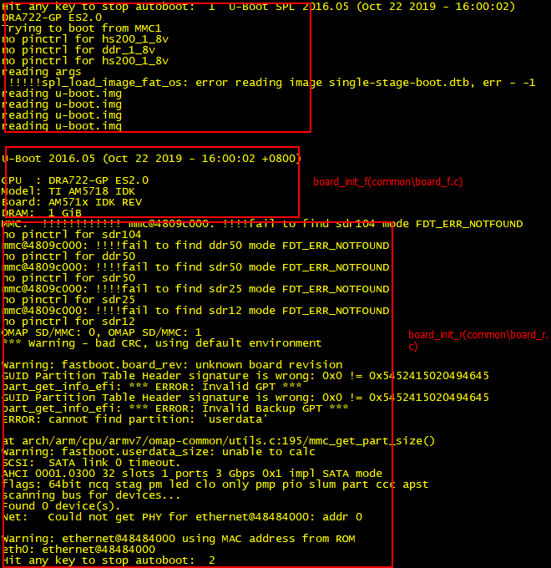

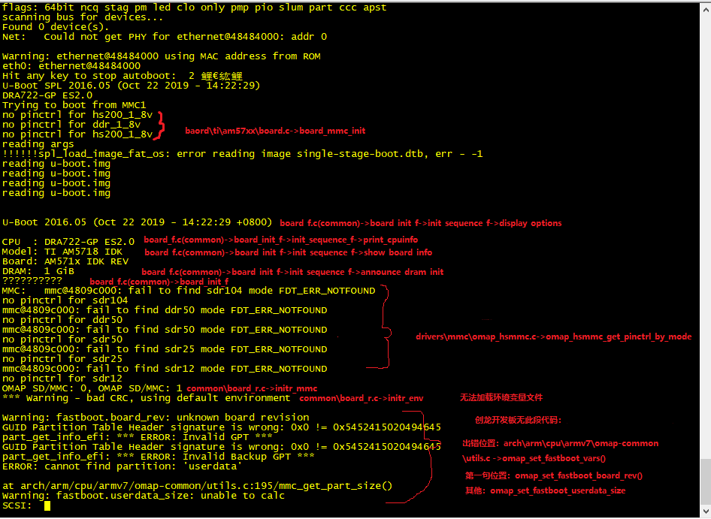

## Uboot启动流程

### reset //(arch/arm/cpu/armv7/start.S)

save_boot_params_ret //(arch/arm/cpu/armv7/start.S)

disable interrupts

cpu_init_cp15 //(arch/arm/cpu/armv7/start.S)

Invalidate L1 I/D

disable MMU stuff and caches

cpu_init_crit //(arch/arm/cpu/armv7/start.S)

lowlevel_init //(arch/arm/cpu/armv7/lowlevel_init.S)

Setup a temporary stack

Set up global data

s_init //( arch\arm\mach-omp2\hwinit-common.c)

**_Main(arch\arm\lib\crt0.S)**

### SPL阶段：

**Board_init_f(arch\arm\mach-omp2\hwinit-common.c)**

Early_system_init(arch\arm\mach-omp2\hwinit-common.c)

Init_omap_revision(arch\arm\mach-omp2\omap5\hwinit.c)根据芯片版本进行相应设置

Hw_data_init(board/ti/am57xx/board.c) 根据芯片版本进行相应设置

Do_io_settings()//通过emif tool 配置

Do_board_detcect(board/ti/am57xx/board.c)开发板型号检测

Ti_i2c_eeprom_am_get(board/ti/common/board_detect.c) 将从eeprom读取板子信息改为自定义

Vocres_init(board/ti/am57xx/board.c) core、mpu、eve、gpu电压初始化，需更改PMIC

Prcm_init(arch/arm/match-omap2/clocks-common.c)

scale_vcores(*omap_vcores);(输入参数在Vocres_init中有修改)

setup_dplls

sdram_init(arch/arm/mach-omap2/emif-common.c)初始化ddr3，修改频率，emif_configuration

dmm_init();通过emif tool配置

do_ sdram_init(arch/arm/mach-omap2/emif-common.c)通过emif tool配置

ddr3_init();(arch/arm/mach-omap2/emif-common.c)

dra7_ddr3_init();

dra_ddr3_leveling(base,regs)重要，需根据EMIF_RegisterConfiguration.excel文件配置regs参数

**board_init_r(common/spl/spl.c)**

spl_board_init(arch/arm/mach-omap2/boot-common.c)

save_omap_boot_params(arch/arm/mach-omap2/boot-common.c)保存ROM中的启动参数

preloder_console_init(初始化串口，打印uboot版本信息和cpu信息)

Spl_load_image(common/spl/spl.c)

Spl_mmc_load_image(common/spl/spl_mmc.c)

Spl_mmc_init(common/spl/spl_mm1c.c)mmc初始化，此处报错

Spl_mmc_do_fs_boot(common/spl/spl_mmc.c)加载完成uboot.img,进入uboot阶段

### Uboot阶段：

**Board_init_f（common\board_f.c）与spl阶段board_init_f不同**

Initcall_run_list(init_sequence_f)结构体init_sequence_f中包含此阶段中所有的函数表

**Board_init_r（common\board_r.c）**

Initcall_run_list(init_sequence_r) 结构体init_sequence_r中包含此阶段中所有的函数表

移植修改记录

1. board\ti\common\board_detect.c :ti_i2c_eeprom_am_get()将从eeprom读取板子信息改为自定义

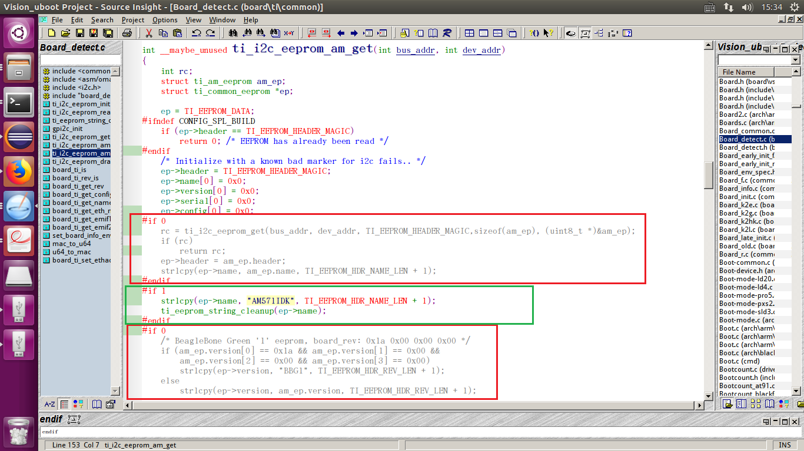

1. 修改board\ti\am57xx\board.c:vcores_init()后串口有打印信息，PMIC默认TPS659038修改为TPS65916后串口有打印信息。

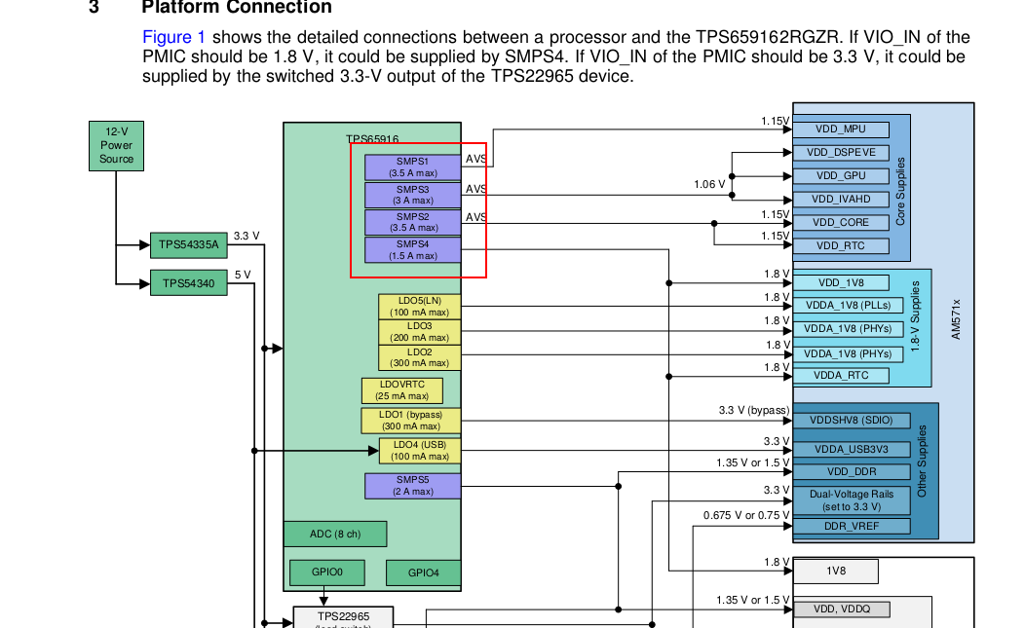

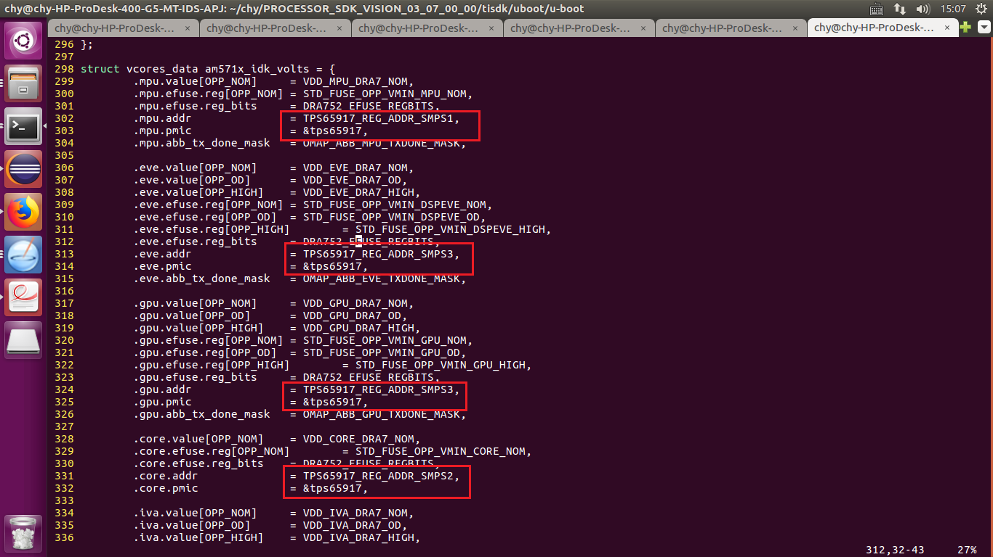

1. uboot输出错误1：

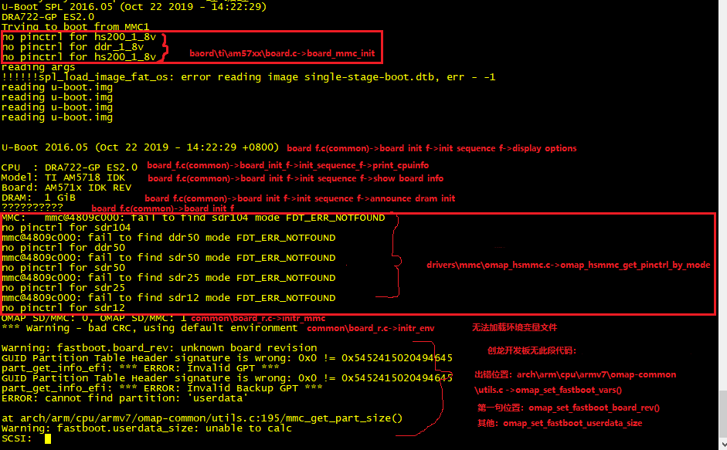

错误原因：pinctrl作用为设置mmc读写速度模式，未设置这部分模式导致错误。

解决办法：在uboot设备树am571x-idk.dts中添加对应模式：添加代码如下图

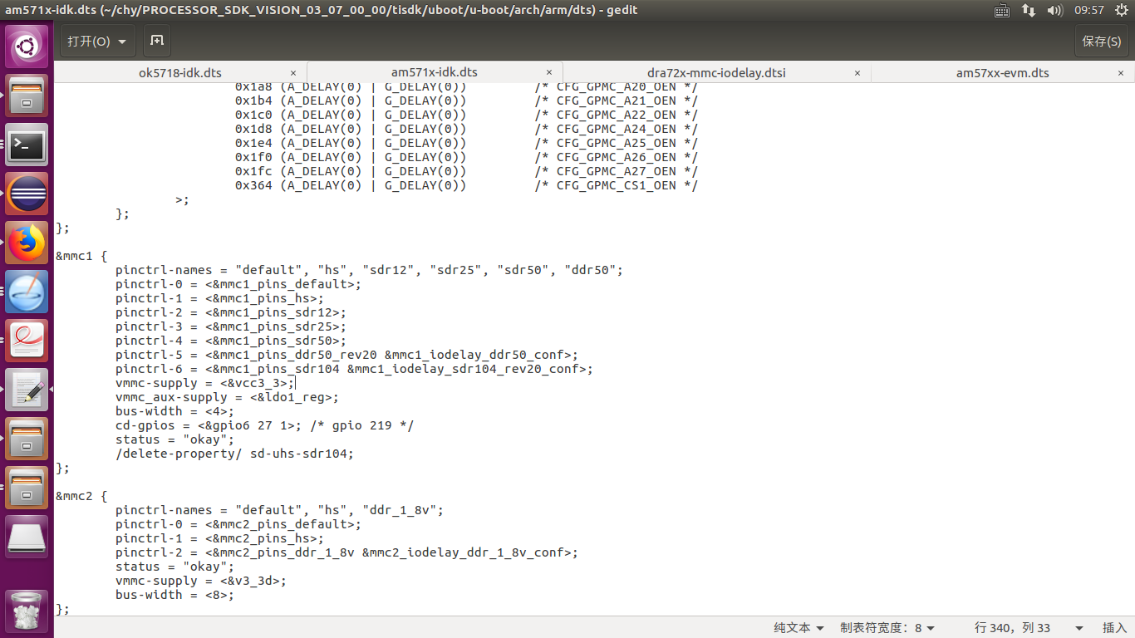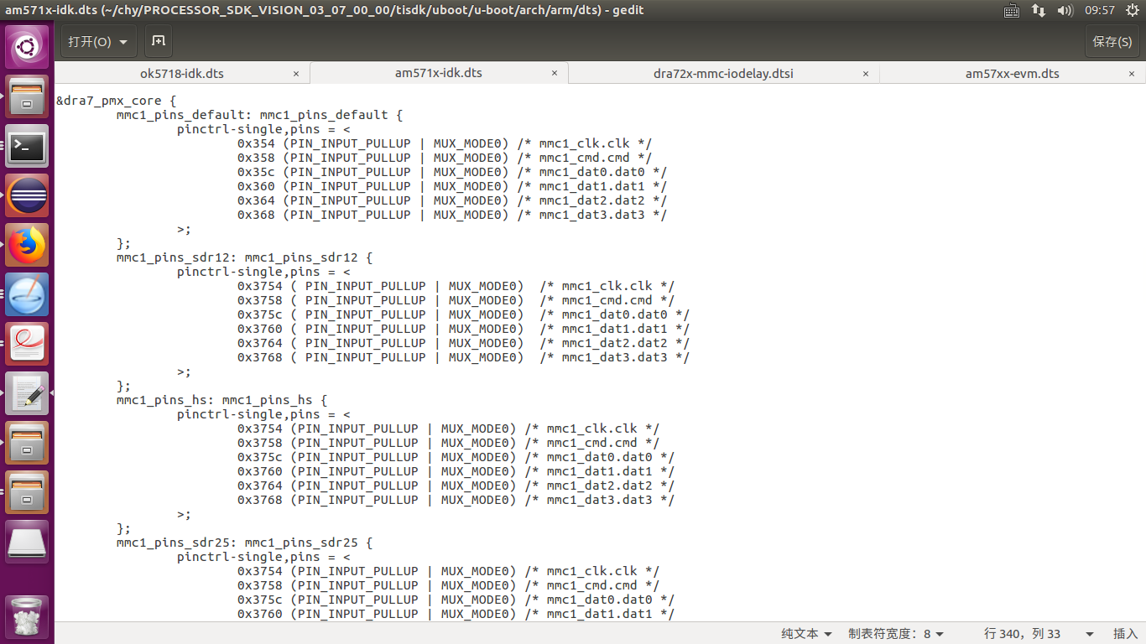

1. uboot输出错误2：

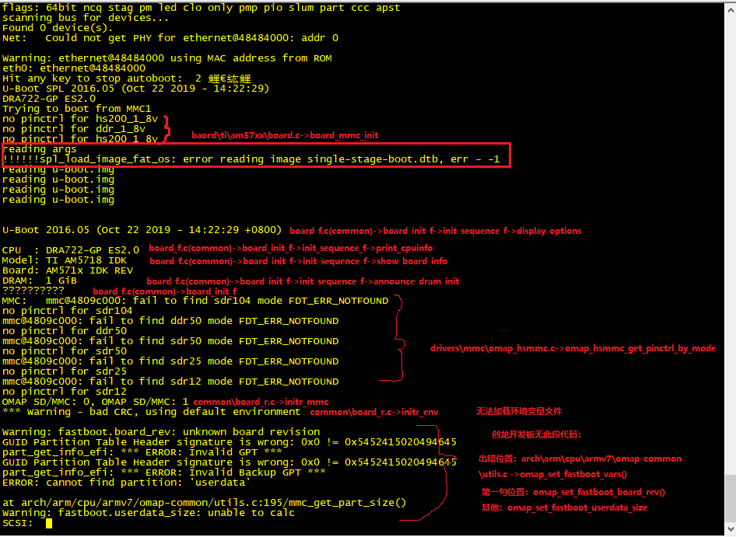

错误原因：此部分为通过MLO直接引导内核启动的程序，目前主流为MLO->uboot->kernel启动方式，所以不需此部分代码，将其注释。

1. uboot输出错误3：

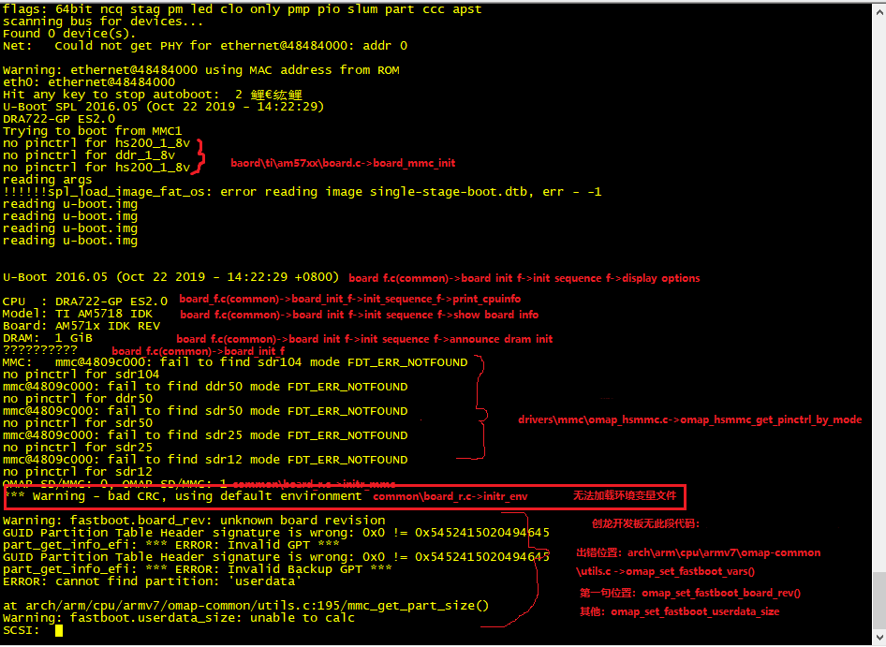

警告原因，uboot启动会自动读取mmc中是否存在自定义保存的环境变量，若有则会优先读取emmc中的环境变量，没有则输出此警告

1. uboot输出错误4：

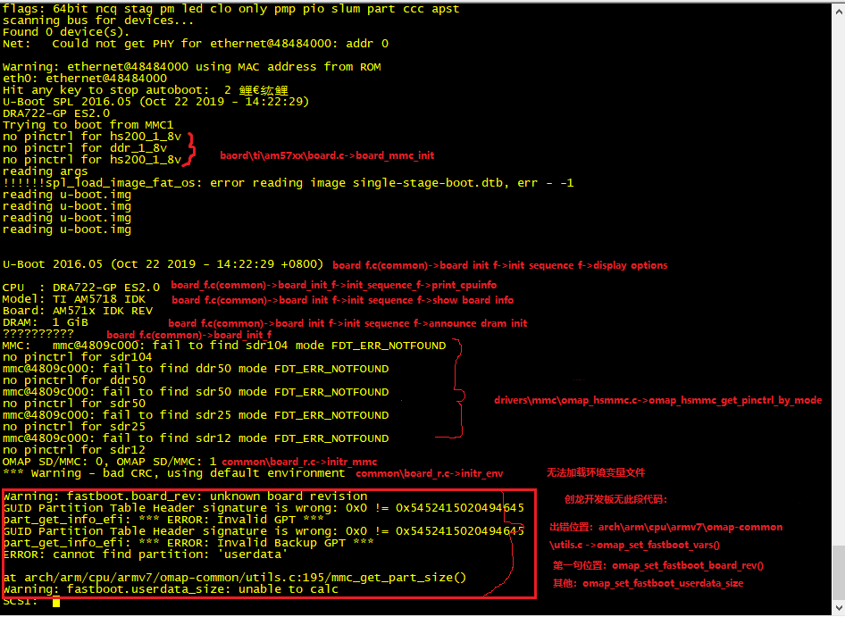

在部分uboot源码中不存在此段代码，暂不理解此段代码作用，不影响引导内核启动。

6、移植成功后可加载内核启动

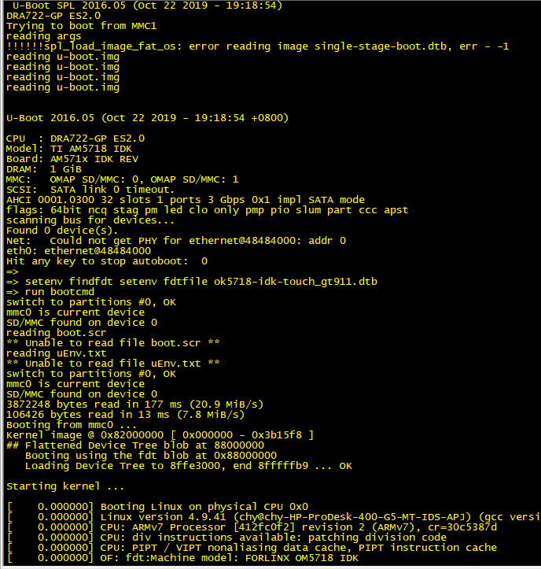

OK5718原始打印信息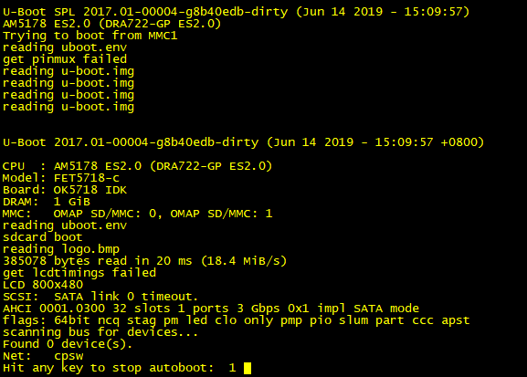移植后打印信息

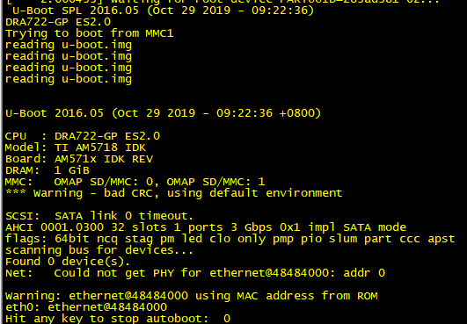

7、ddr使用532MHz频率系统运行正常，修改为666MHz后系统有概率启动失败。测试使用飞凌原始MLO文件＋自己移植uboot文件启动没有问题，使用自己移植MLO文件＋飞凌原始uboot文件启动会出现无法启动现象。最终确定为MLO阶段问题所导致。后经过详细检查此部分代码发现漏设置一处所导致。修改后进行多次启动测试无异常。

Fdpll = Fref x 2 x M / (N+1) = 20x2 x 266 / (4 + 1) = 2128

CLKOUT_M2 = Fdpll / (2 x M2) = 2128 / (2 x 2) = 532MHz

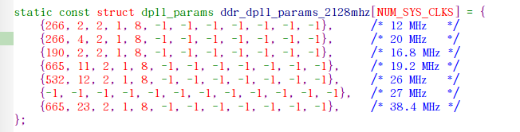

修改下图部分后解决问题

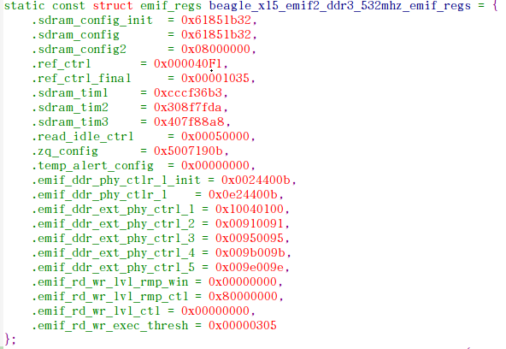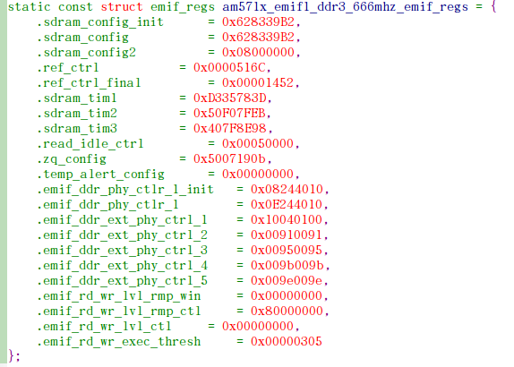

引导VinsonSDK kernel启动截图

错误位置:init\do_mounts.c->prepare_namespace()

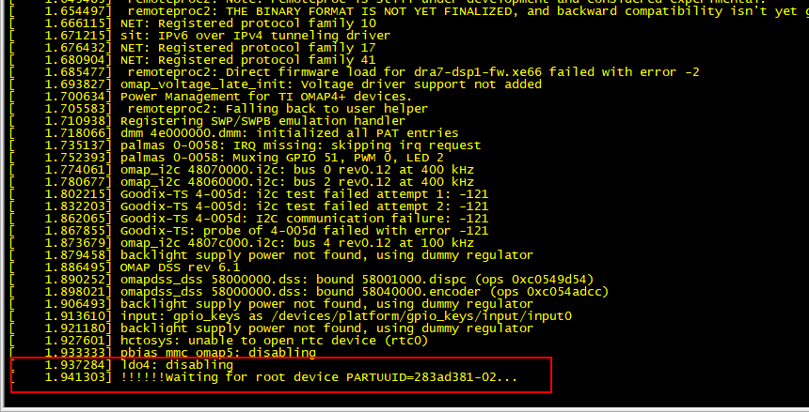

无法挂载文件系统，将文件系统拷贝至ram中可以启动，在/dev/下没有sd卡和emmc设备。

1. 怀疑linux的mmc驱动原因导致，将飞凌mmc驱动移植至visionSDK还是同样的问题。
2. 怀疑pmic原因导致，使用万用表测试开发板电源芯片的tp点，电压均正常。

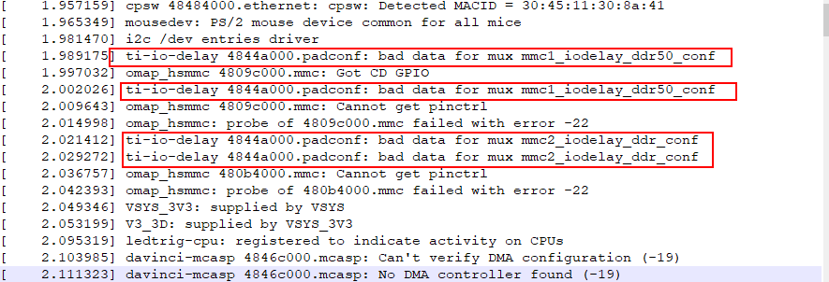

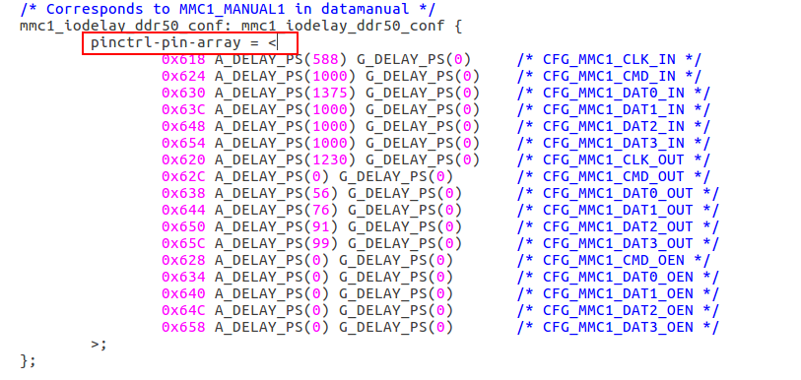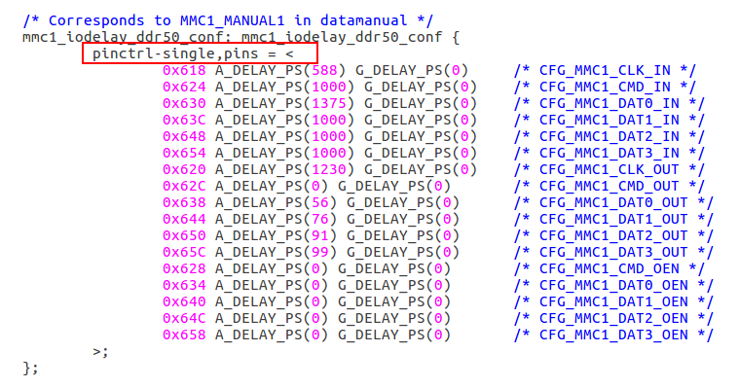

添加环境变量支持uboot从SD卡读取镜像文件烧写进emmc

emmc分区

setenv xld_start_blk 0x100

setenv xld_size_blks 0x200

setenv ub_start_blk 0x300

setenv ub_size_blks 0x800

setenv ub1_start_blk 0xb00

setenv ub1_size_blks 0x800

setenv fdt_start_blk 0x1300

setenv fdt_size_blks 0x100

setenv k_start_blk 0x1400

setenv k_size_blks 0x2800

setenv fs_start_blk 0x3c00

setenv fs_size_blks 0x2800

saveenv

内存加载地址

setenv spl_buff 0x81000000

setenv ub_buff 0x81060000

setenv knl_buff 0x81100000

setenv fs_buff 0x81500000

setenv fdt_buff 0x81030000

saveenv

添加环境变量

/*擦除emmc全部内容*/

erase_mmc_all=mmc dev ${mmc_regular}; echo *** saving partiton000 table ***;mmc read ${ptable_buff} 0 1;echo erasing MLO...; mmc erase ${xld_start_blk} ${xld_size_blks}; echo erasing U-BOOT 1...; mmc erase ${ub_start_blk} ${ub_size_blks}; echo erasing U-BOOT 2...; mmc erase ${ub1_start_blk} ${ub1_size_blks}; echo erasing FDT...; mmc erase ${fdt_start_blk} ${fdt_size_blks};echo erasing kernel...; mmc erase ${k_start_blk} ${k_size_blks}; echo erasing rootfs...; mmc erase ${fs_start_blk} ${fs_size_blks}

/*读取全部内容到内存中*/

mmc_fat_read_all=mmc dev ${mmc_update};fatload mmc ${mmc_update} ${spl_buff} ${mlo};fatload mmc ${mmc_update} ${ub_buff} ${u-boot}; fatload mmc ${mmc_update} ${knl_buff} ${bootfile}; fatload mmc ${mmc_update} ${fdt_buff} ${fdtfile}; fatload mmc ${mmc_update} ${fs_buff} ${ramdisk}

/*写入内容到emmc中*/

update_all=mmc dev ${mmc_regular}; echo flashing bootloader...; mmc write ${spl_buff} ${xld_start_blk} ${xld_size_blks}; mmc write ${ub_buff} ${ub_start_blk} ${ub_size_blks}; mmc write ${ub_buff} ${ub1_start_blk} ${ub1_size_blks}; echo flashing kernel...; mmc write ${knl_buff} ${k_start_blk} ${k_size_blks}; echo flashing FDT...; mmc write ${fdt_buff} ${fdt_start_blk} ${fdt_size_blks}; echo flashing rootfs...; mmc write ${fs_buff} ${fs_start_blk} ${fs_size_blks}; echo *** recovering partition table ***; mmc write ${ptable_buff} 0 1

/*更新系统，先擦除全部，在读取到内存中，最后写入*/

update_sys=echo entering update mode...;mmc dev ${mmc_update}; if mmc rescan; then echo found SD/MMC in slot(1), enter upgrade mode.;if run erase_mmc_all; then run mmc_fat_read_all;run update_all;echo update system sucessfully!;echo Please reboot and unplug the card...;run halt;fi;fi

设备树：

ok5718-idk.dts

dra72x.dtsi

dra70.dtsi

dra72xx-mmc-iodelay.dtsi

am57xx-industrial-grade.dtsi

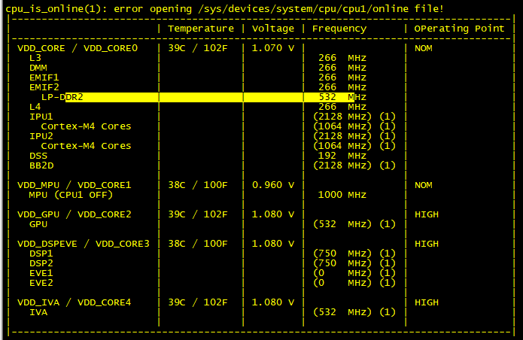 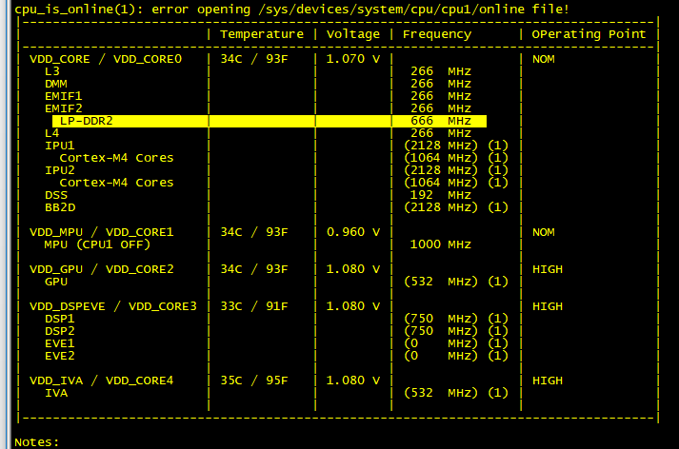

Ddr频率设置方法：<https://e2e.ti.com/support/processors/f/791/p/756609/2796675?tisearch=e2e-sitesearch&keymatch=am57xx%2525252520Modify%2525252520DDR%2525252520frequency#2796675>

modprobe g_multi file=/dev/mmcblk1p1,/mnt/p1/static.img,/dev/mmcblk0p1 luns=3 ro=0,1,1 stall=0,0,0 removable=1,1,1 iSerialNumber=3000111 iProduct=zhdgnss iManufactuy=zhd_survey

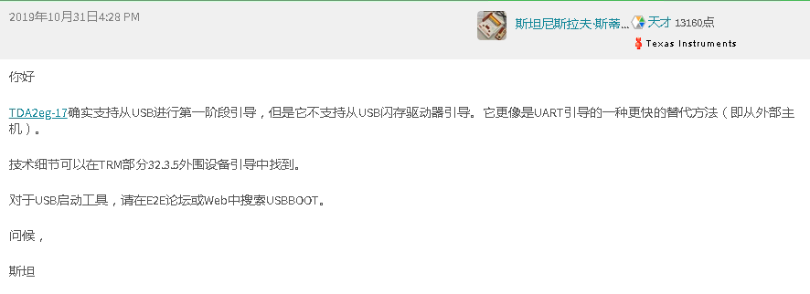

Linux提供了五种内核类型，对于内核类型的选择，可以参考如下的解释：  
  
*******************************************  
  
If you do not require low latency for your system then please use the -generic kernel.  
If you need a low latency system (e.g. for recording audio) then please use the -preempt kernel as a fist choice. This reduces latency but doesn't sacrifice power saving features. It is available only for 64 bit systems (also called amd64).  
If the -preempt kernel does not provide enough low latency for your needs (or you have an 32 bit system) then you should try the -lowlatency kernel.  
If the -lowlatency kernel isn't enough then you should try the -rt kernel  
If the -rt kernel isn't enough stable for you then you should try the -realtime kernel  
*******************************************

## DDR配置涉及代码

### Mpu、ddr、dsp频率配置方法

<https://e2e.ti.com/support/processors/f/791/t/822591?tisearch=e2e-sitesearch&keymatch=mpu>

### ddr频率设置代码

Fdpll = Fref x 2 x M / (N+1) = 20x2 x 266 / (4 + 1) = 2128

CLKOUT_M2 = Fdpll / (2 x M2) = 2128 / (2 x 2) = 532MHz



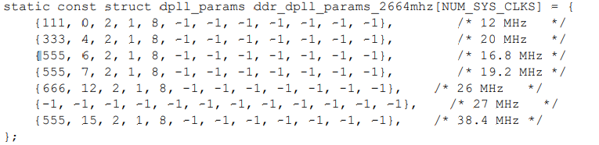

频率设置结构体在如下代码中使用

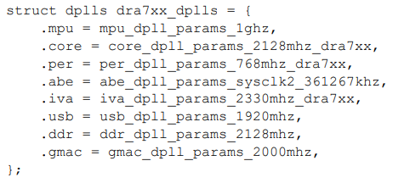

dra7xx_dplls结构体在如下函数进行使用

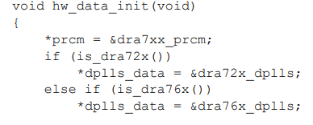

### EMIF工具输出I / O控制寄存器结构

Early_system_init->do_io_settings()->io_setting_ddr3()

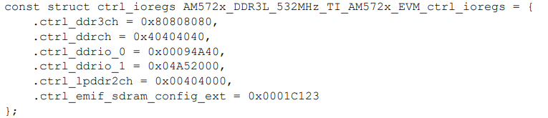

Ioregs结构体在get_ioregs中被调用。

### EMIF工具输出一系列寄存器，以方便动态内存管理器的映射

Sdram_init()->dmm__init()

（下面的示例）：

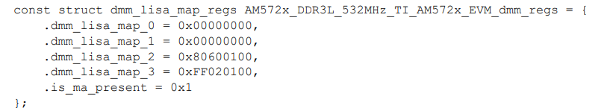

此结构在emif_get_dmm_regs（）中使用。

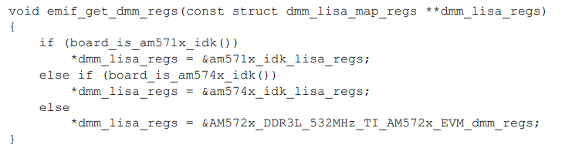

### EMIF工具输出包含EMIF配置的结构（以下示例）：

Sdram_init()->do_sdram_init()

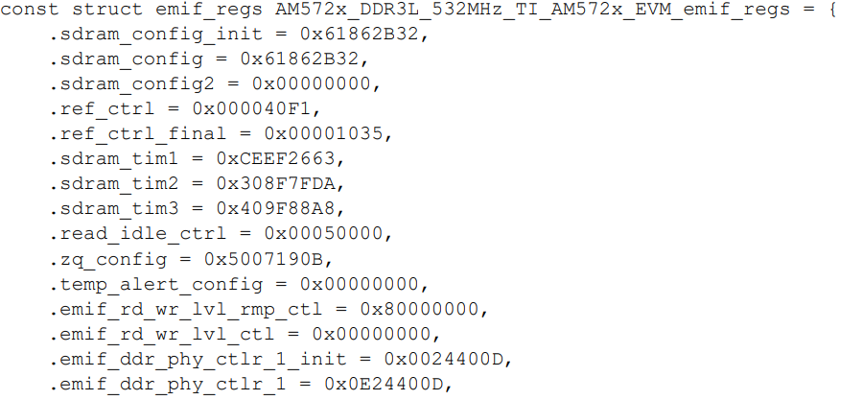

在emif_get_reg_dump（）中使用此结构

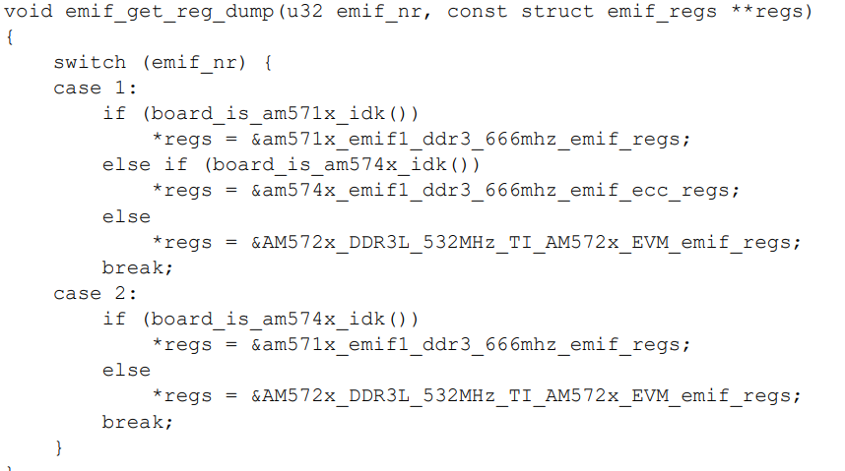

### EMIF工具输出用于配置外部PHY控制寄存器（以下示例）的结构

Sdram_init()->do_sdram_init()

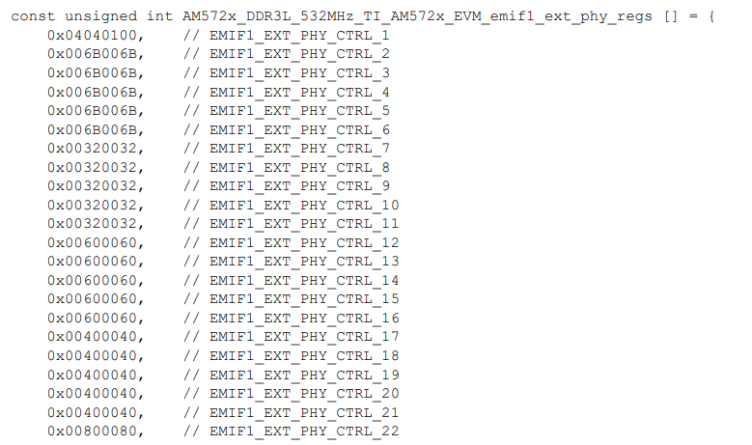

并用于emif_get_ext_phy_ctrl_const_regs（）中

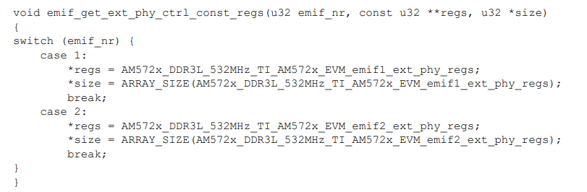

## 与板子选择相关的代码

# 驱动移植

## 1、usb

存在问题：驱动可正常加载，插入usb无反应。

可能原因： ①内核版本不同，驱动略有差异。

②内核配置问题：未配置相应驱动

③设备树配置错误：不同内核版本设备树配置略有差异可能引起。

④硬件连接不同：飞凌开发板usb硬件连接方式不同可能引起问题（ID引脚悬空，跳线帽选择主从）。

分析：①对比两个版本内核usb相关驱动源码，虽然存在部分差异，驱动都为内核自带源码，并非跨版本移植代码，所以驱动源码存在问题的可能性不大。

②内核配置问题，根据飞凌开发板配置表配置内核后还是存在问题。

③硬件连接不同：ID引脚悬空，跳线帽选择主从，所以可能是此问题导致，所以设备树配置存在不同。由于visionsdk芯片型号不同，内核版本差异较大，创龙开发板内核在飞凌开发板启动也存在此问题，而创龙开发板内核版本与飞凌开发板内核同为linux4.9，芯片型号相同，所以选择先解决同芯片同内核版本下的问题，再解决visionSDK问题。

对比两个内核包含USB配置的dts文件,绿色为涉及到usb配置的内容相同的dts文件，红色为涉及到usb配置的内容不同的 dts文件

创龙开发板：

tl570x-evm.dts

am57xx-evm-common.dtsi

am57xx-beagle-x15-revb1.dts

am57xx-beagle-x15-common.dtsi

dra74x.dts

dra7.dtsi

dra7xx-clocks.dtsi

am57xx-commercial-grade.dtsi

dra74x-mmc-iodelay.dts

am57xx-evm-cmem.dtsi

am57xx-industrial-grade.dtsi

飞凌开发板

ok5718-idk.dts

dra72x.dtsi

dra7.dtsi

dra7xx-clocks.dtsi

dra72x-mmc-iodelay.dtsi

am57xx-industrial-grade.dtsi

整理出如下差别，飞凌开发板缺少一下设置，无法检测到usb插入原因为usb2 ID引脚未配置，添加后此部分代码后功能正常。

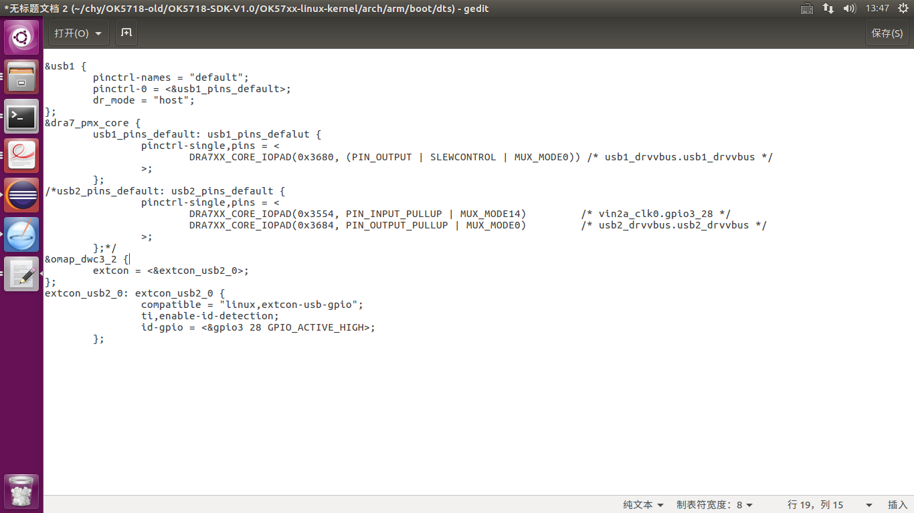

## spi

未生成设备节点

原因：内核未配置，选上device drivers->spi support->user mode spi device driver support

## can

无法设置波特率，无法启动can，无canddump、cansend工具，设置波特率报错如下：

ip: either "dev" is duplicate, or "type" is garbage

原因：文件系统ip指令不支持

解决：移植iproute2的ip命令， iproute2源码下载地址：<https://mirrors.edge.kernel.org/pub/linux/utils/net/iproute2/>

解压并进入源码目录：

$ tar -xf iproute2-3.10.0.tar.gz

$ cd iproute2-3.10.0/

修改Makefile

修改CC为交叉编译的gcc

#CC = gcc

CC = arm-none-linux-gnueabi-gcc

只需要ip命令，所以简化编译内容:

#SUBDIRS=lib ip tc bridge misc netem genl man

SUBDIRS=lib ip

执行make

make编译成功后，将iproute2-3.10.0/ip目录下生成可执行的ip命令拷贝至文件系统/sbin替换原ip命令。

## 4、以太网

以太网复位引脚一直处于复位状态

# 设备树

 *note:<name>[@<unit-address>]是节点的格式，其中unit-address是单位偏移地址，本人验证去掉[]内的内容依然可以运行，也没在source code找到必须存在的理由。

“/"代表根节点；

“model”是板的ID；

"compatible"是平台兼容，一般格式是"manufacturer,model"。内核或者uboot依靠这个属性找到相对应driver，若"compatible"出现多个属性，按序匹配driver；

“#address-cells”是address的单位(32bit)；

“#size-cells”是length的单位(32bit)；

"reg"是寄存器，格式是"<address,length>"，作为平台内存资源；

"aliase" 是别名，必须节点全称，可以通过地址引用获取；

”chosen“是板级启动参数；

"cpus"是SOC的CPU信息，可以改变运行频率或者开关CPU；

"memory"是板级内存的信息。

"interrupts"是中断控制器，根据SOC自定义格式，这里是<输入类型 中断号 触发方式>，作为平台中断资源；

“interrupt-controller”指示这个节点是中断控制节点；

"[label:]"如gic: interrupt-controller@1c81000，这个标签可以作为地址赋值到其他节点的属性；

“device_type":设备类型，寻找节点可以依据这个属性；

"status"是开关节点设备的状态，取值"okay"或者"ok"表示使能，"disabled"表示失能。

## 一、DTS编写语法

## 二、常用函数

设备树函数思路是：

uboot启动时将设备树地址传给内核，内核解析设备树，并创建设备，初始化相关属性，驱动中通过of_get_XXX函数去获取设备树加载时创建的设备。想要知道of函数做了什么，就去追踪这个函数最后调用了什么，同时也就知道了内核解析设备树的时候为我们创建了什么。

（1）of_get_named_gpio

/**

 * include/of_gpio.h

 * of_get_named_gpio - 从设备树中提取gpio口

 * @np - 设备节点指针

 * @propname - 属性名

 * @index - gpio口引脚标号

 * 成功：得到GPIO口编号；失败：负数，绝对值是错误码

 */

int of_get_named_gpio(struct device_node *np, const char *propname, int index);

（2）gpio_to_irq

/**

 * include/gpio.h

 * PIN值转换为相应的IRQ值,中断编号可以传给request_irq()和free_irq()

 * @gpio - gpio口引脚标号

 * 成功：得到GPIO口编号

 */

static inline int gpio_to_irq(unsigned gpio)

（3）devm_request_any_context_irq

/**

 * 注册中断

 */

devm_request_any_context_irq

（4）of_match_ptr

/**

 * 匹配设备树上的参数，将设备int_demo_dt_ids与驱动int_demo_driver联系起来

 * 系统会根据设备树种定义的compatible参数比较驱动中的int_demo_dt_ids中定义的 .compatible 参数

 */

of_match_ptr(int_demo_dt_ids)

例子：

static const struct of_device_id int_demo_dt_ids[] = {

    { .compatible = "tiny4412,interrupt_demo", },

    {},

};

MODULE_DEVICE_TABLE(of, int_demo_dt_ids);

static struct platform_driver int_demo_driver = {

    .driver        = {

        .name      = "interrupt_demo",

        .of_match_table    = of_match_ptr(int_demo_dt_ids),

    },

    .probe         = int_demo_probe,

    .remove        = int_demo_remove,

};

（5）of_get_property

/*

 */drivers/of/base.c

 * Find a property with a given name for a given node

 * and return the value.

 * 通过给定的设备节点和属性名字得到value。

 */

const void *of_get_property(const struct device_node *np, const char *name,

int *lenp)

{

struct property *pp = of_find_property(np, name, lenp);

return pp ? pp->value : NULL;

}

（6）devm_pinctrl_get

获取一个pinctrl句柄，参数是dev是包含这个pin的device结构体即xxx这个设备的device

获取设备操作句柄（设备模型中的struct device）的pin control state holder（struct pinctrl）

/**

 * struct devm_pinctrl_get() - Resource managed pinctrl_get()

 * @dev: the device to obtain the handle for

 *

 * If there is a need to explicitly destroy the returned struct pinctrl,

 * devm_pinctrl_put() should be used, rather than plain pinctrl_put().

 */

struct pinctrl *devm_pinctrl_get(struct device *dev)

（7）pinctrl_lookup_state

获取这个pin对应pin_state（引脚状态-turnon_tes/turnoff_tes）

/**

 * pinctrl_lookup_state() - retrieves a state handle from a pinctrl handle

 * @p: the pinctrl handle to retrieve the state from

 * @name: the state name to retrieve

 */

struct pinctrl_state *pinctrl_lookup_state(struct pinctrl *p, const char *name)

（8）pinctrl_select_state

设置引脚为为某个stata -- turnon_tes/turnoff_tes

/**

 * pinctrl_select_state() - select/activate/program a pinctrl state to HW

 * @p: the pinctrl handle for the device that requests configuration

 * @state: the state handle to select/activate/program

 */

int pinctrl_select_state(struct pinctrl *p, struct pinctrl_state *state)

（9）of_get_named_gpio

得到GPIO的编号

./**

 * include/of_gpio.h

 * of_get_named_gpio - 从设备树中提取gpio口

 * @np - 设备节点指针

 * @propname - 属性名

 * @index - gpio口引脚标号

 * 成功：得到GPIO口编号int型；失败：负数，绝对值是错误码

 */

int of_get_named_gpio(struct device_node *np, const char *propname, int index);

of_get_named_gpio：此函数是解析设备树的函数，我们通过这个函数去解析设备树，tiny4412,int_gpio1 = <&gpx3 2 GPIO_ACTIVE_HIGH>;

跟踪下去会发现这个函数掉用了list = of_get_property(np, "tiny4412,int_gpio2", &size);设备树解析是创界了设备节点，现在通过这个函数去获取属性。

（10）devm_gpio_request_one

获取一个GPIO并初始化属性

/**

 * devm_gpio_request_one - request a single GPIO with initial setup

 * @dev:   device to request for

 * @gpio: the GPIO number

 * @flags: GPIO configuration as specified by GPIOF_*

 * @label: a literal description string of this GPIO

 */

int devm_gpio_request_one(struct device *dev, unsigned gpio,

 unsigned long flags, const char *label)

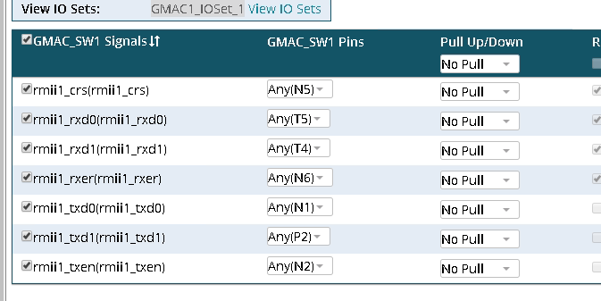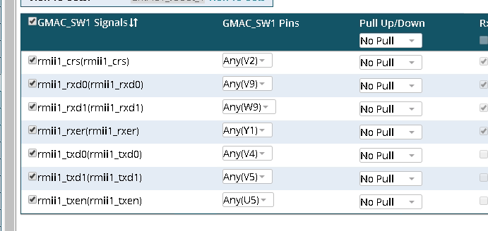

修改uboot debug口：修改uboot设备树文件中的chosen节点

设备树memory设置

## 4.日常积累

函数名称前面加上__weak 修饰符，我们一般称这个函数为“弱函数”。

加上了__weak 修饰符的函数，用户可以在用户文件中重新定义一个同名函数，最终编译器编译的时候，会选择用户定义的函数，如果用户没有重新定义这个函数，那么编译器就会执行__weak 声明的函数，并且编译器不会报错。所以我们可以在别的地方定义一个相同名字的函数，而不必也尽量不要修改之前的函数

usb虚拟串口，用的是USB2.0的话，理论上480 Mbps是USB2.0总线速度的上限.考虑通信协议的开销后，实际数据的传输速度存理论上最高也只有53 MB/s(426Mbps).实际综合条件下15 MB/s至25 MB/s都可以作为合理的高速目标。

uboot修改ram大小



Debugfs挂载

mount -t debugfs none /sys/kernel/debug/

消息队列：<https://www.jianshu.com/p/36a7775b04ec>

Linux Kernel 下的Mailbox驱动框架

（1）mailbox是一种框架，通过消息队列和中断驱动信号处理多处理器间的通讯；

（2）mailbox的实现分为contoller和client。简单的说就是client 可以通过controller提供的channel发送信息给controller；

（3）在drivers/mailbox下实现的都是controller的源码；

例: interrupts = <GIC_SPI 110 IRQ_TYPE_LEVEL_HIGH>;

1. GIC type // include\dt-bindings\Interrupt-controller\arm-gic.h

#define GIC_SPI 0 // 共享中断

#define GIC_PPI 1 // 每个处理器拥有独立中断

2. IRQ type // include\dt-bindings\interrupt-controller\irq.h

#define IRQ_TYPE_NONE  0内核不改变它，开机或uboot设置它是什么样就什么样。

#define IRQ_TYPE_EDGE_RISING 1            上升沿触发

#define IRQ_TYPE_EDGE_FALLING 2            下降沿

#define IRQ_TYPE_EDGE_BOTH (IRQ_TYPE_EDGE_FALLING | IRQ_TYPE_EDGE_RISING)            双边沿

#define IRQ_TYPE_LEVEL_HIGH 4             电平触发-高电平

#define IRQ_TYPE_LEVEL_LOW 8              电平触发-低电平

IPI：inter-processer interrupt   中断号0～15

PPI：per processor interrupts    中断号16～31

SPI：shared processor interrupts  中断号 32 ～32+224

SGI：software generated interrupts (SGI).

I2c_tools: <https://blog.csdn.net/mantis_1984/article/details/18254767/>